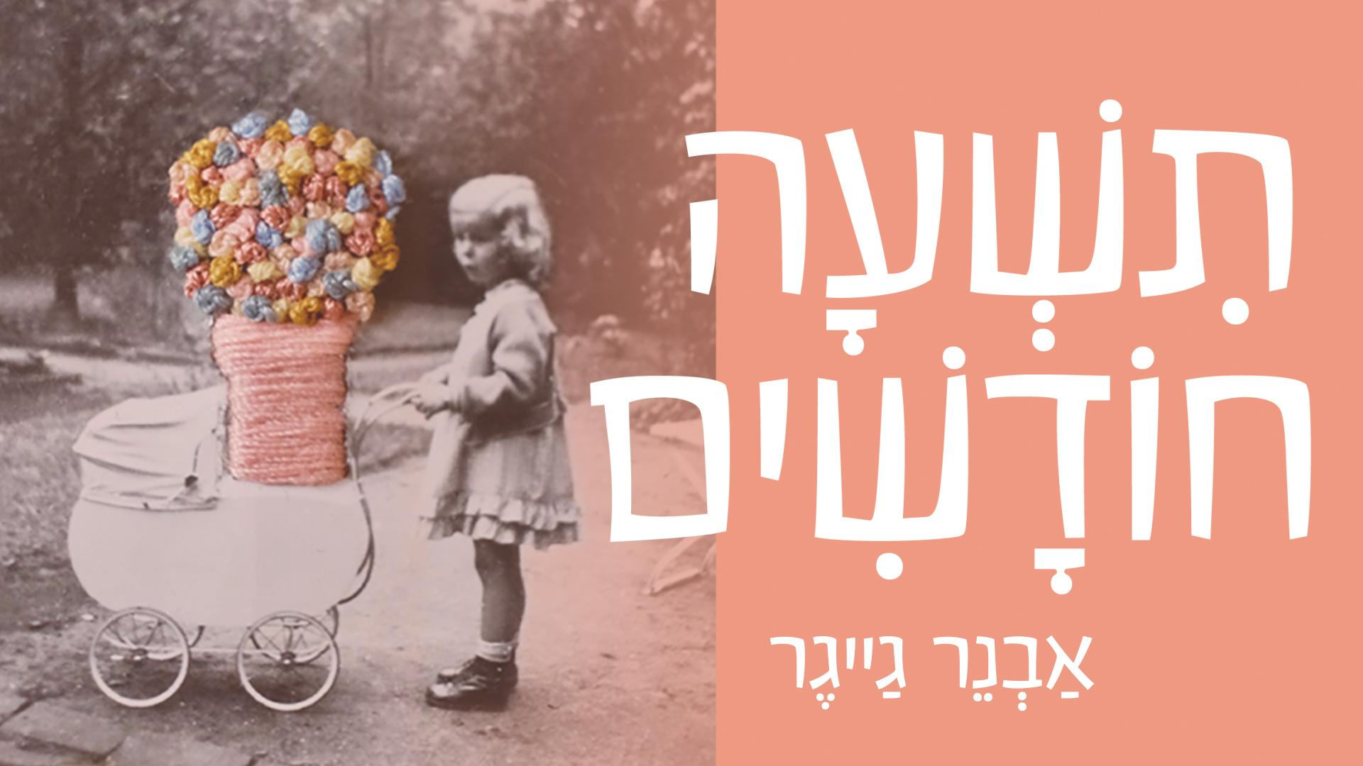
תשעה חודשים | אבנר גייגר
אלבום אישי במיוחד, שהוקלט לעוברית מתוקה במיוחד– ונשלח אליה לטקסס, קצת לפני שנולדה.
זהו אלבום שהוקלט במהלך ההיריון של בתי, טל. תשעה חודשים, תשעה שירים – שנולדו מתוך ציפייה, ומרחק גדול עד טקסס, שם חיה הפונדקאית שנשאה את טל ברחמה. הפונדקאית המדהימה שלנו הציעה שאשלח לה הקלטות של שירים בקולי, כדי שתוכל להשמיע אותם לעוברית דרך הבטן – אז, עוד בשם פינאט. כך היא תוכל לשמוע את הקול שלי ולהכיר אותי מעט, עוד לפני שניפגש. אולי השירים ירגיעו אותה, אולי יצחיקו אותה, ואולי יספרו לה משהו על העולם שמחכה לה.
יום ההקלטות נקבע מראש, לזמן קצר לאחר ה-7 באוקטובר. הרעיון להקליט שירי תקווה ושירי נונסנס נראה כמעט בלתי אפשרי. אבל ביום הזה נפגשנו להקה להקלטת כל השירים בלייב וזכינו בכמה שעות של שפיות. זמן קצר מאד אחר כך האלבום ונשלח לפונדקאית לקראת סוף ההיריון – כדי שטל תוכל לשמוע אותו בתוך הבטן. היא ורק היא.
והיום, ביוני, כשאנחנו חוגגים את חודש הגאווה – אני חושב גם על הדרך שהובילה להולדתה של טל, ועל האפשרות להיות משפחה גאה, נראית, חמה ואוהבת. זהו סיפור על המסע לאבהות, למשפחה, שהוליד גם ילדה וגם אלבום – מלא רגש, הומור וידיים מחזיקות מרחוק.
רציתי שזה יהיה פרויקט באמת אישי, אז לקחתי על עצמי את ההפקה, העיבודים– וגם את יצירת הקליפים לכל השירים. רציתי להגיד לה, בדרכי, שיש עולם יפה שמחכה לה. שיש אהבה. היום טל כבר איתנו, ועדיין נהנית להקשיב לשירים ששמעה לראשונה אי-שם בתוך הבטן בטקסס.
האלבום הופק בתמיכת קרן קידום היצירה של אקו״ם ומופץ על ידי נענע דיסק.

אבנר גייגר הוא זמר-יוצר, חלילן בינלאומי, המופיע עם תזמורות מובילות באירופה. זהו אלבומו השלישי, אחרי "אישקוף" (2014) ו"מילה שלי – משירי חנוך לוין" (2022).
🎧 פרטים נוספים ויצירת קשר: 📧 avnergeiger@gmail.com 📞 052-8840840 @avnerg_music

